ICS
XXX
团 体 标 准
T/CHINCOLD XXXX-20XX

淤地坝土工布柔性溢洪道技术
导则
Technical guidelines for geobag spillways in check dams for farmland forming
（征求意见稿）

XXXX-XX-XX发布 XXXX-XX-XX实施
中国大坝工程学会 发布

前 言
根据中国大坝工程学会团体标准制修订计划安排，按照《水利技术标准编写规程》（SL/T 1—2024）的规定起草。
本标准共8章，主要技术内容有：柔性溢洪道布置、柔性溢洪道设计、柔性溢洪道施工、排水设施、工程质量与验收、运行管理。
请注意本标准的某些内容可能涉及专利等知识产权，本标准的发布机构不承担识别这些知识产权的责任。
本标准为全文推荐。

本标准由中国大坝工程学会提出。
本标准主编单位：
本标准主要参编单位：

本标准出版、发行单位：
本标准主要起草人：

本标准审查会议技术负责人：
本标准体例格式审查人：

请各单位在执行本规程标准过程中，注意总结经验，积累资料，随时将有关意见和建议反馈给中国大坝工程学会（通信地址：北京市海淀区复兴路甲1号；邮政编码：100038；电话：010-68789757；电子邮箱：chincold@126.com；网址：http://www.chincold.org.cn/chincold/index.htm） 。

目 次
1 总 则 1
2 术 语 2
3 基本要求 3
4 柔性溢洪道设计 4
4.1 一般规定 4
4.2 工程等级与设计标准 4
4.3 柔性溢洪道布置 5
4.4 水文设计 6
4.5 结构设计 6
4.6 材料设计 13
4.7 稳定与安全验算 15
4.8 排水设施设计 16
4.9 安全监测设计 16
5 柔性溢洪道施工 17
5.1 一般规定 17
5.2 施工放样 17
5.3 土石方开挖 18
5.4 回填 18
5.5 防渗材料铺设 20
6 工程质量与检测 23
6.1 一般规定 23
6.2 验收依据 23
6.3 质量控制标准与检测方法 23
6.4 质量评定 27
6.5 质量检测管理 27
7 运行维护 28

7.1 一般规定 28
7.2 安全监测 28
7.3 日常巡查 29
7.4 维护与修复 31
附录A主要设计计算公式 32
A.1 调洪演算 32
A.2 明渠均匀流 32
A.3 弯道外侧边墙加高 32
A.4 台阶数量 33
A.5 锚固力 33
A.6 抗滑稳定 33
A.7 抗倾覆稳定 34
A.8 地基承载力 34
A.9 抗冲刷稳定 34
A.10 抗浮稳定验算公式 34
A.11 抗拉强度 35
A.12 锚固系统抗拔力 35
A.13 锚钉强度 35
A.14 水面线计算 36
附录B日常巡查记录表 40
标准用词说明 42
条文说明 43

1 总 则

1.0.1 为规范淤地坝土工布柔性溢洪道设计、施工、监测及运维工作，制定本标准。

1.0.2 本标准适用于新建、改建或加固的淤地坝工程中土工布柔性溢洪道的建设与管理。

1.0.3 本标准主要引用下列标准：
GB 175 通用硅酸盐水泥
GB/T 528 硫化橡胶或热塑性橡胶 拉伸应力应变性能的测定
GB/T 1499.2 钢筋混凝土用钢 第2部分：热轧带肋钢筋
GB/T 7124 胶粘剂 拉伸剪切强度的测定（刚性材料对刚性材料）
GB/T 13763 土工合成材料 梯形法撕破强力的测定
GB/T 14800 土工合成材料 静态顶破试验（CBR法）
GB/T 15788 土工合成材料 宽条拉伸试验方法
GB/T 15789 土工布及其有关产品 无负荷时垂直渗透特性的测定
GB/T 19979.1 土工合成材料 防渗性能 第1部分：耐静水压的测定
GB/T 50290 土工合成材料应用技术规范
SL 52 水利水电工程施工测量规范
SL 223 水利水电建设工程验收规程
SL 253 溢洪道设计规范
SL/T 336 水土保持工程质量验收与评价规范
SL/T 804 淤地坝技术规范
SL/T 823 淤地坝维修养护标准
SL/T 848 碾压式土石坝施工规范

1.0.4 土工布柔性溢洪道建设和管理除应符合本标准规定外，还应符合国家现行有关标准的规定。

2 术 语

2.0.1 复合聚对苯二甲酸乙二醇酯（PET）增强防渗土工布 composite PET reinforced anti-seepage geotextile
由聚对苯二甲酸乙二醇酯（PET）编织布层、无纺土工布层和PE土工膜层等复合而成，具有高强度、防渗、耐腐蚀等特性的工程材料，简称“复合增强防渗土工布”或“COMPET复合土工布”。

2.0.2 土工布柔性溢洪道 geotextile geobag spillway
由复合增强防渗土工布作为表面防护材料，以土体作为主要建筑材料的一种新型溢洪道，简称“柔性溢洪道”，用于淤地坝工程的泄洪。

3 基本要求
3.0.1 土工布柔性溢洪道的建设与管理应遵循安全可靠、经济合理、施工便捷、环境友好的原则。
3.0.2 柔性溢洪道应与坝体、放水建筑物协调设计，应满足SL/T 804中泄洪建筑物设计的基本要求。
3.0.3 设计应基于工程等级、洪水标准、地形地质条件、材料特性及施工工艺等因素，必要时宜通过水力模型试验或数值模拟进行验证。
3.0.4 柔性溢洪道的施工应满足SL/T 848等规范中的相关要求，并建立全过程质量控制体系。
3.0.5 柔性溢洪道的安全监测、运行维护应纳入淤地坝整体管理，满足SL/T 804规范中溢洪道安全监测的相关规定，同时满足SL/T 823标准。
3.0.6 柔性溢洪道的验收根据工程建设内容确定验收程序，如淤地坝新建工程，则柔性溢洪道应随淤地坝工程整体验收，如建设内容是除险加固工程，则根据除险加固建设内容进行验收。
3.0.7 水力条件复杂的柔性溢洪道，应根据模型试验或数值模拟方法，论证工程布置及水力设计的合理性。

4 柔性溢洪道设计

4.1 一般规定
4.1.1 土工布柔性溢洪道设计应遵循安全可靠、经济合理、施工便捷、环境友好的原则，并应与坝体、泄洪系统、下游消能设施协调设计。
4.1.2 设计内容应包括：
1 工程等级与设计标准。
2 柔性溢洪道布置。
3 水文计算与调洪演算。
4 水力设计与断面确定。
5 结构设计。
6 材料选型与技术指标。
7 稳定分析与安全验算。
8 排水设施设计。
9 安全监测设计。
4.1.3 设计应基于工程等级、洪水标准、地形地质条件、材料特性及施工工艺等因素，必要时宜通过水力模型试验或数值模拟进行验证。
4.1.4 设计应明确质量控制标准、验收要求。

4.2 工程等级与设计标准
4.2.1 柔性溢洪道作为淤地坝的泄洪建筑物，其工程等级应与所在淤地坝的工程等级一致，按SL/T 804的规定执行。
4.2.2 柔性溢洪道的设计标准应根据工程等级、坝高、库容、下游防护对象及沟道坝系布局等因素综合确定。
4.2.3 柔性溢洪道的设计洪水标准应符合下列规定：
1 设计洪水重现期应根据工程等级确定，并符合SL/T 804的规定。
2 校核洪水重现期应根据工程等级和下游影响确定，并符合SL/T 804的规定。
4.2.4 柔性溢洪道的安全超高应符合SL/T 804的有关规定。
4.2.5 柔性溢洪道的抗震设防标准应符合国家现行有关标准的规定。
4.2.6 柔性溢洪道的设计使用年限宜与淤地坝主体工程一致。

4.3 柔性溢洪道布置
4.3.1 柔性溢洪道宜采用开敞式，由进口段、泄槽和消能设施三部分组成，根据工程需要，可在泄槽采用台阶型式消能，如图4.3.1所示，在泄槽底部水流流速满足抗冲要求时，可不在底部采用消力池等专门消能设施。

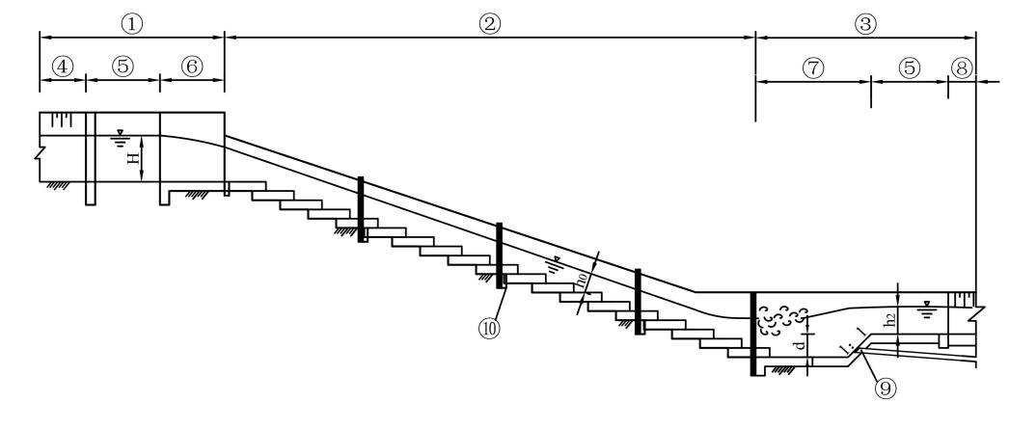

（a）甲－甲剖面图

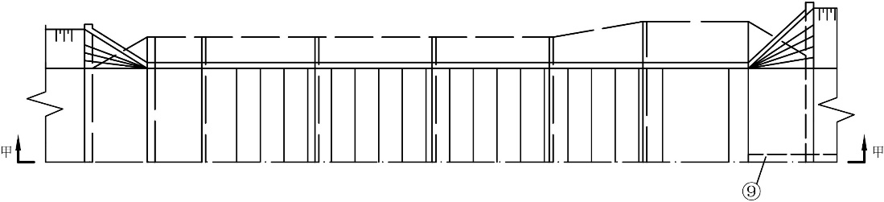

（b）平面图

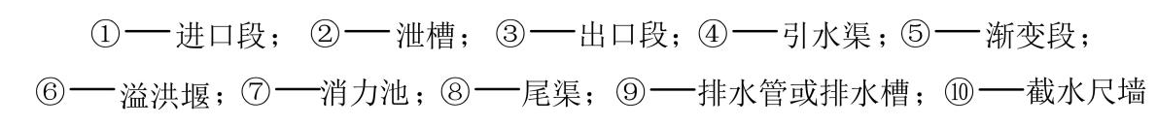
图4.3.1 溢洪道示意图

4.3.2 柔性溢洪道布置应满足SL/T 804泄洪建筑物布置要求，宜根据地形和地质条件布置在淤地坝所在沟道的岸边或垭口，或布置于坝体，布置于坝体时应靠近一侧坝肩位置，宜避免开挖形成高边坡，且宜避开冲沟、崩塌体及滑坡体。

4.3.3 柔性溢洪道靠近坝肩时，其布置、施工及泄流不得影响坝肩及岸坡的稳定。

4.3.4 柔性溢洪道中心线宜顺直。如需转弯，宜设置在流速较小、水流平稳、底坡较缓且无变化的部位，转弯半径不宜小于5倍槽底宽度。

4.3.5 柔性溢洪道进水口附近的坝坡和岸坡应具有防护措施和稳定性。

4.3.6 柔性溢洪道出口水流应与下游河道平顺衔接，水流应顺畅地泄入下游沟道，溢洪道出水口应与下游坝脚保持安全距离，避免下泄水流对坝址下游沟道和岸坡的严重淘刷。

4.3.7柔性溢洪道布置应尽量少占用岸坡等土地，控制开挖与填筑量，尽量做到挖填平衡。

4.4 水文设计

4.4.1 设计洪水标准应符合以下规定：
溢洪道设计洪水标准应根据工程等级、坝高、库容及沟道坝系布局等因素确定，并符合SL/T 804的规定。

4.4.2 调洪演算应符合以下规定：
1 淤地坝工程布设柔性溢洪道时应通过调洪演算确定滞洪库容与柔性溢洪道最大下泄流量。
2 调洪演算按照SL/T 804的规定进行计算。

4.5 结构设计

4.5.1 进口段设计
1 进口段设计可按照SL/T 804规定，由引水渠、渐变段和溢流堰组成。
2 引水渠的轴线布置、断面型式、渠底高程等设计参考SL/T 804规定，边坡的衬砌防护可以采用COMPET高强复合土工布材料。
3 渐变段断面设计参考SL/T 804规定，渐变段衬砌防护可以采用COMPET高强复合土工布材料。
4 溢流堰的设计按照SL/T 804规定，溢流堰可采用混凝土结构，也可采用COMPET高强复合土工布材料作为溢流堰材料。采用COMPET高强复合土工布材料作为溢流堰防护材料时，溢流堰布置应与岸坡距离1.5m以上，同时应复核堰墙边坡的稳定性，同时溢流堰墙边坡要进行三合土回填处理。

4.5.2 泄槽段设计
1 泄槽的布置及水力学计算应符合下列规定：
1）泄槽坡度根据地质条件、坝坡条件及单宽流量确定。泄槽落差高度大于8m且坡比陡于1：3时宜设置台阶进行消能。
2 泄槽边墙高度设计符合以下规定：
1）泄槽边墙高度不应低于设计水位和校核水位分别加安全超高值，泄槽安全超高应根据工程等别、泄槽坡度等综合确定。泄槽段边墙顶高程应按泄槽水面线加超高确定，取二者中的大值作为边墙顶高程。
2）安全超高应按表4.5.2的规定确定。光面泄槽水面线计算按照SL/T 804规定计算。SL/T 804中关于临界水深是采用矩形断面进行计算，柔性溢洪道泄槽边墙一般为倾斜边坡，柔性溢洪道泄槽断面为梯形断面或近似梯形断面。
表4.5.2 泄槽边墙安全超高 单位：m
流量 | 设计流量 | 校核流量
安全超高 | 0.5~1.0 | 0.1~0.2

3）考虑到柔性溢洪道一旦出现超泄的情况，其泄水水流飞溅出泄槽，对坝坡及泄槽边坡稳定不利，因此仍按照矩形断面计算水面线，梯形断面增大的泄量作为安全储备考虑。
3 泄流流态判断。通过台阶式柔性溢洪道的水流，随着泄流量由小到大可分为三种典型流态：水舌流、过渡流和滑移流，如图4.5.2所示
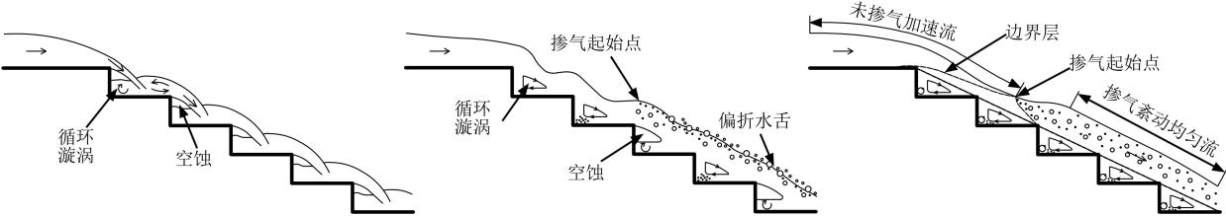
（a）水舌流 | （b）过渡流 | （c）滑移流
图4.5.2 台阶式溢洪道水流流态

柔性台阶溢洪道泄流水面线与泄流时的流态密切相关。可通过柔性溢洪道的泄流量的控制段临界水深d_{c}与台阶高度h之比分析泄流流态。当$\left({\text{d}}_{\text{c}}\text{/}\text{h}\right)\text{＜}{\left({\text{d}}_{\text{c}}\text{/}\text{h}\right)}_{\text{水舌}}$时呈现水舌流，见公式4.5.2-1，当$\left({\text{d}}_{\text{c}}\text{/}\text{h}\right)\text{＞}{\left({\text{d}}_{\text{c}}\text{/}\text{h}\right)}_{\text{滑移}}$时，呈现滑移流，见公式4.5.2-2，当${\left({\text{d}}_{\text{c}}\text{/}\text{h}\right)}_{\text{水舌}}\text{＜}\left({\text{d}}_{\text{c}}\text{/}\text{h}\right)\text{＜}{\left({\text{d}}_{\text{c}}\text{/}\text{h}\right)}_{\text{滑移}}$呈现过渡流。
1）水舌流流态，当$\left({\text{d}}_{\text{c}}\text{/}\text{h}\right)\text{＜}{\left({\text{d}}_{\text{c}}\text{/}\text{h}\right)}_{\text{水舌}}$时呈现水舌流
$$\begin{aligned} {\left(\frac{{\text{d}}_{\text{c}}}{\text{h}}\right)}_{\text{水舌}}\text{=0.0916}{\left(\frac{\text{h}}{\text{l}}\right)}^{\text{-1.276}}\#\text{（}\text{4.5.2}\text{-}\text{1}\text{）}\end{aligned}$$
式中 ${\text{d}}_{\text{c}}$—临界水深，m；
$\text{h}$—台阶的步高，m；
$\text{l}$—台阶的步长，m。
2）滑移流流态，当$\left({\text{d}}_{\text{c}}\text{/}\text{h}\right)\text{＞}{\left({\text{d}}_{\text{c}}\text{/}\text{h}\right)}_{\text{滑移}}$时，呈现滑移流流态，见公式（4.5.2-2）：
$$\begin{aligned}{\left(\frac{{\text{d}}_{\text{c}}}{\text{h}}\right)}_{\text{滑移}}\text{=1.057-0.46}\frac{\text{h}}{\text{l}}\#\text{（}\text{4.5}\text{.2}\text{-}\text{2}\text{）}\end{aligned}$$
即根据实际工程中溢洪道泄槽坡比多为1:1.25~1:5，对应0.2≤$\text{h}\text{/}\text{l}$≤0.8。即${\left({\text{d}}_{\text{c}}\text{/}\text{h}\right)}_{\text{滑移}}$=0.689~0.965。
4 水面线计算。可根据设计最大泄流量呈现的流态并条文说明中公式进行水面线计算。也可采用查表方法确定水面线高度。设计最大泄流流态处于水舌流，可查表4.5.2-1确定水面线高度。设计最大泄流流态处于滑移流，可查表4.5.2-2确定水面线高度。

表4.5.2-1 坡比、单宽流量水舌流水深对应表
单宽流量m³/（s·m）  水深m  坡比 | 台阶高度0.4m |  |  | 台阶高度0.5m |  |  | 台阶高度0.6m
单宽流量m³/（s·m）  水深m  坡比 | 0.5 | 1.0 | 1.5 | 0.5 | 1.0 | 1.5 | 0.5 | 1.0 | 1.5
1：1.25 | 0.100 | 0.139 | 0.190 | 0.086 | 0.153 | 0.164 | 0.129 | 0.139 | 0.164
1：1.5 | 0.097 | 0.169 | 0.187 | 0.149 | 0.169 | 0.202 | 0.097 | 0.138 | 0.187
1：1.75 | 0.147 | 0.173 | 0.208 | 0.107 | 0.154 | 0.208 | 0.147 | 0.212 | 0.286
1：2.0 | 0.105 | 0.239 | 0.206 | 0.148 | 0.215 | 0.290 | 0.199 | 0.288 | 0.246
1：2.25 | 0.137 | 0.201 | 0.270 | 0.191 | 0.278 | 0.246 | 0.251 | 0.201 | 0.320
1：2.5 | 0.170 | 0.249 | 0.231 | 0.233 | 0.196 | 0.306 | 0.116 | 0.249 | 0.231
1：2.75 | 0.202 | 0.298 | 0.277 | 0.276 | 0.235 | 0.366 | 0.140 | 0.298 | 0.277
1：3.0 | 0.235 | 0.213 | 0.324 | 0.133 | 0.275 | 0.265 | 0.163 | 0.346 | 0.324
1：3.25 | 0.268 | 0.243 | 0.371 | 0.152 | 0.314 | 0.303 | 0.187 | 0.395 | 0.371
1：3.5 | 0.137 | 0.274 | 0.276 | 0.171 | 0.354 | 0.341 | 0.210 | 0.444 | 0.417
1：3.75 | 0.152 | 0.304 | 0.305 | 0.190 | 0.393 | 0.379 | 0.234 | 0.229 | 0.464
1：4.0 | 0.167 | 0.335 | 0.335 | 0.209 | 0.433 | 0.417 | 0.257 | 0.251 | 0.511

续表4.5.2-1
单宽流量m³/（s·m）  水深m  坡比 | 台阶高度0.4m |  |  | 台阶高度0.5m |  |  | 台阶高度0.6m
单宽流量m³/（s·m）  水深m  坡比 | 0.5 | 1.0 | 1.5 | 0.5 | 1.0 | 1.5 | 0.5 | 1.0 | 1.5
1：4.25 | 0.182 | 0.365 | 0.364 | 0.228 | 0.235 | 0.455 | 0.281 | 0.273 | 0.558
1：4.5 | 0.196 | 0.396 | 0.393 | 0.247 | 0.253 | 0.493 | 0.304 | 0.295 | 0.311
1：4.75 | 0.211 | 0.426 | 0.423 | 0.266 | 0.271 | 0.531 | 0.328 | 0.317 | 0.332
1：5.0 | 0.226 | 0.246 | 0.452 | 0.285 | 0.289 | 0.568 | 0.352 | 0.339 | 0.353
注：当单宽流量小于1.5m³/（s·m），溢洪道水流流态为水舌流，大于1.5 m³/（s·m）流态不属于水舌流。

表4.5.2-2 坡比、单宽流量滑行流水深对应表
单宽流量m³/（s·m）  水深m  坡比 | 0.5 | 1.0 | 1.5 | 2.0 | 2.5 | 3.0 | 3.5 | 4.0 | 4.5 | 5.0 | 5.5 | 6.0 | 6.5 | 7.0 | 7.5 | 8.0 | 8.5 | 9 | 9.5 | 10
1：1.25 | 0.101 | 0.160 | 0.209 | 0.254 | 0.294 | 0.332 | 0.368 | 0.403 | 0.436 | 0.467 | 0.498 | 0.528 | 0.557 | 0.585 | 0.612 | 0.639 | 0.665 | 0.691 | 0.717 | 0.742
1：1.5 | 0.105 | 0.166 | 0.218 | 0.264 | 0.306 | 0.346 | 0.383 | 0.419 | 0.453 | 0.486 | 0.518 | 0.549 | 0.579 | 0.608 | 0.637 | 0.665 | 0.692 | 0.719 | 0.746 | 0.772
1：1.75 | 0.109 | 0.173 | 0.226 | 0.274 | 0.318 | 0.359 | 0.398 | 0.435 | 0.470 | 0.505 | 0.538 | 0.570 | 0.601 | 0.631 | 0.661 | 0.690 | 0.719 | 0.747 | 0.774 | 0.801

续表4.5.2-2
单宽流量m³/（s·m）  水深m  坡比 | 0.5 | 1.0 | 1.5 | 2.0 | 2.5 | 3.0 | 3.5 | 4.0 | 4.5 | 5.0 | 5.5 | 6.0 | 6.5 | 7.0 | 7.5 | 8.0 | 8.5 | 9 | 9.5 | 10
1：2.0 | 0.113 | 0.179 | 0.234 | 0.284 | 0.329 | 0.372 | 0.412 | 0.450 | 0.487 | 0.522 | 0.557 | 0.590 | 0.622 | 0.654 | 0.684 | 0.714 | 0.744 | 0.773 | 0.801 | 0.829
1：2.25 | 0.116 | 0.184 | 0.242 | 0.293 | 0.340 | 0.384 | 0.425 | 0.465 | 0.503 | 0.539 | 0.575 | 0.609 | 0.642 | 0.675 | 0.707 | 0.738 | 0.768 | 0.798 | 0.827 | 0.856
1：2.5 | 0.120 | 0.190 | 0.249 | 0.302 | 0.350 | 0.395 | 0.438 | 0.479 | 0.518 | 0.556 | 0.592 | 0.627 | 0.662 | 0.695 | 0.728 | 0.760 | 0.791 | 0.822 | 0.852 | 0.882
1：2.75 | 0.123 | 0.195 | 0.256 | 0.310 | 0.360 | 0.406 | 0.450 | 0.492 | 0.533 | 0.571 | 0.609 | 0.645 | 0.680 | 0.715 | 0.749 | 0.782 | 0.814 | 0.845 | 0.876 | 0.907
1：3.0 | 0.126 | 0.201 | 0.263 | 0.318 | 0.369 | 0.417 | 0.462 | 0.505 | 0.547 | 0.586 | 0.625 | 0.662 | 0.698 | 0.734 | 0.768 | 0.802 | 0.835 | 0.868 | 0.899 | 0.931
1：3.25 | 0.129 | 0.205 | 0.269 | 0.326 | 0.378 | 0.427 | 0.474 | 0.518 | 0.560 | 0.601 | 0.640 | 0.678 | 0.715 | 0.752 | 0.787 | 0.822 | 0.856 | 0.889 | 0.921 | 0.953
1：3.5 | 0.132 | 0.210 | 0.275 | 0.334 | 0.387 | 0.437 | 0.484 | 0.529 | 0.573 | 0.614 | 0.655 | 0.694 | 0.732 | 0.769 | 0.805 | 0.840 | 0.875 | 0.909 | 0.942 | 0.975
1：3.75 | 0.135 | 0.215 | 0.281 | 0.341 | 0.395 | 0.447 | 0.495 | 0.541 | 0.585 | 0.628 | 0.669 | 0.709 | 0.748 | 0.786 | 0.822 | 0.859 | 0.894 | 0.929 | 0.963 | 0.996
1：4.0 | 0.138 | 0.219 | 0.287 | 0.348 | 0.403 | 0.456 | 0.505 | 0.552 | 0.597 | 0.640 | 0.682 | 0.723 | 0.763 | 0.801 | 0.839 | 0.876 | 0.912 | 0.948 | 0.982 | 1.017
1：4.25 | 0.141 | 0.223 | 0.293 | 0.354 | 0.411 | 0.464 | 0.515 | 0.563 | 0.609 | 0.653 | 0.696 | 0.737 | 0.778 | 0.817 | 0.855 | 0.893 | 0.930 | 0.966 | 1.001 | 1.036
1：4.5 | 0.143 | 0.227 | 0.298 | 0.361 | 0.419 | 0.473 | 0.524 | 0.573 | 0.620 | 0.665 | 0.708 | 0.751 | 0.792 | 0.832 | 0.871 | 0.909 | 0.947 | 0.984 | 1.020 | 1.055
1：4.75 | 0.146 | 0.231 | 0.303 | 0.367 | 0.426 | 0.481 | 0.533 | 0.583 | 0.630 | 0.676 | 0.721 | 0.764 | 0.805 | 0.846 | 0.886 | 0.925 | 0.963 | 1.001 | 1.037 | 1.073
1：5.0 | 0.148 | 0.235 | 0.308 | 0.373 | 0.433 | 0.489 | 0.542 | 0.592 | 0.641 | 0.687 | 0.733 | 0.776 | 0.819 | 0.860 | 0.901 | 0.940 | 0.979 | 1.017 | 1.055 | 1.091

5 台阶设计应符合以下规定：
1）台阶采用土工袋填筑而成，袋内填土为压实三合土。
2）台阶高度宜取0.3m~0.6m，台阶长度根据台阶高度结合泄槽坡比综合确定。
3）台阶数量应根据纵坡长度计算，计算公式见附录A.4。
6 边墙设计应符合以下规定：
1）边墙结构形式应符合以下规定：
边墙宜利用岸边边坡或坝体边坡布置，尽量利用开挖边坡或半挖半填边坡，减少回填土方量。当需要回填边坡形成边墙时，应采用三合土进行回填。当边墙高度大于3.0m或边坡稳定性要求较高时，在三合土回填同时，宜采用土工袋、土锚钉等进行加固。
2）边墙尺寸应符合以下规定：
当采用挖方边墙时，边墙尺寸与坝坡及岸坡协同考虑。当采用填方边墙时，边墙顶宽不应小于0.5m，底宽根据稳定计算确定，宜取底宽等于顶宽与边坡系数乘以边墙高度之和，边坡系数宜取1:1.5~1:2.0。
3）马道设置应符合以下规定：
边墙高度超过3.0m时应设置马道，马道宽度不宜小于0.5m，马道间高差不宜超过2.0m。

4.5.3 消能设施设计应符合以下规定：
1 柔性溢洪道出口宜采用消力池进行消能，用于消减下泄水流的能量，防止对下游沟道和坝脚造成冲刷破坏。
2 消力池宜采用土质消力池，尺寸（包括池深、池长等）应根据下泄流量、流速、下游水位等水力条件计算确定。
3 消力池底板和边墙应采用复合增强防渗土工布进行防冲、防渗，与下游河道平顺衔接。
4 消力池的水力计算及细部构造设计应符合SL/T 804的有关规定。

4.5.4 防渗设计应符合以下规定：
1 防渗层布置应符合以下规定：
1）应覆盖整个溢洪道内表面。
2）延伸至边墙顶部不少于0.5m。
3）延伸至出口消能设施末端，形成完整防渗体系
2 防渗层采用复合增强防渗土工布，渗透系数小于等于1×10⁻¹¹cm/s。
3 防渗层厚度根据水头压力确定，防渗层内土工膜厚度不宜小于0.3mm。
4 搭接设计应符合以下规定：
1）搭接宽度不宜小于0.3m。
2）搭接处采用氰凝粘结，粘结强度不低于材料本身强度的80%。
3）搭接方向应顺水流方向。
4）防渗层与土体采用锚钉进行固定，锚钉穿透防渗层处要进行密封处理，避免锚头外露以及水流入渗。

4.5.5 锚固设计应符合以下规定：
1 可将锚固钉与边坡支护体系综合设计，达到利用锚固钉固定防渗层同时增加边坡稳定性的综合作用。锚钉可以采用T型或者U型型式。
2 锚钉设计应符合以下规定：
1）材质：宜采用热轧带肋钢筋。
2）直径不宜小于12mm。
3）长度不宜小于0.6m。
4）强度等指标应符合GB/T 1499.2的规定。
3 锚钉布置应符合以下规定：
1）间距宜取1.5m~2.0m。
2）呈梅花形或平行四边形布置。
3）距材料边缘距离不宜小于0.2m。
4）锚固力应按本标准附录A.5的规定进行计算。
4 锚固系统应进行现场拉拔试验验证，试验数量不少于总锚钉数的3%，且不少于3根，单根拉拔力不低于5kN。

4.6 材料设计

4.6.1 三合土材料应满足以下要求：

1 配比设计要求：
1）土料选择符合SL/T 804中筑坝土料的相关规定，如遇超出规范标准的土料可以通过专门试验论证其适用性。
2）黄土质量比宜为91%~95%，石灰质量比宜为2%~4%，水泥质量比宜为3%~5%。
3）最优含水率通过击实试验确定，宜为12%~18%。

2 力学性能要求：
1）压实度不小于0.94。
2）7d无侧限抗压强度不小于0.8MPa。
3）28d无侧限抗压强度不小于1.5MPa。
4）渗透系数不大于1×10⁻⁵cm/s。

4.6.2 复合增强防渗土工布应满足以下要求：
1 结构组成：宜由PET拉丝编织布层、无纺土工布层、PE（Polyethylene）土工膜层等多种土工布材料热熔复合而成。自上而下可分为：
1）单位面积质量不小于400g/m² PET编织布层。
2）单位面积质量不小于200g/m²土工布层。
3）厚度不小于0.3mm土工膜层。
4）单位面积质量不小于200g/m²土工布层。
2 物理力学性能要求应符合GB/T 50290的规定，主要性能指标见表4.6.2。
表4.6.2 复合增强防渗土工布主要性能指标
性能指标 | 单位 | 技术要求 | 测试标准
断裂强度（纵横） | kN/m | ≥30/30 | GB/T 15788
断裂伸长率 | % | ≥30 | GB/T 15788
CBR 顶破强度 | kN | ≥6 | GB/T 14800
撕裂强度(纵/横) | kN | ≥0.3/0.3 | GB/T 13763
垂直渗透系数 | cm/s | ≤1×10⁻¹¹ | GB/T 15789
耐静水压 | MPa | ≥0.6 | GB/T 19979

3 抗紫外线性能：在紫外线照射500h后强度保持率不小于85%。

4.6.3 氰凝材料应满足以下要求：

1 技术要求：
1）双组分聚合物防水材料。
2）固化时间：表干不大于4h，实干不大于24h。
3）可以适应环境温度-40~150℃。
4）粘结强度不小于1.5MPa。
5）断裂伸长率不小于150%。

2 耐久性要求：
1）耐水性：浸水168h后性能保持率不小于90%。
2）耐候性：人工老化500h后性能保持率不小于80%。

4.7 稳定与安全验算

4.7.1 边墙稳定验算应符合以下规定：
1 抗滑稳定验算应按附录A.6的规定进行，安全系数不应小于1.3。

4.7.2 抗冲刷稳定验算应符合本标准附录A.9的规定。

4.7.3 防渗层稳定验算应符合以下规定：
1 抗浮稳定验算应按附录A.10的规定进行，安全系数不应小于1.2。
2 抗拉强度验算应按附录A.11的规定进行。

4.7.4 锚固系统验算应符合以下规定：
1 抗拔力验算应按附录A.12的规定进行。
2 锚钉强度验算应按附录A.13的规定进行。

4.7.5 数值模拟分析应符合以下规定：
1 复杂工况下应采用有限元法等进行数值模拟分析。
2 分析应包括以下内容：
1）应力变形分析。
2）水力学分析。
3）渗流场分析。
4）稳定性分析。
3 计算结果应作为设计优化和验证的依据。

4.8 排水设施设计
4.8.1 当淤地坝有蓄水需求或地下水位较高时，应设计排水设施，排水设施设计应符合SL 253的有关规定。溢洪道基础底板及边墙出现高地下水时，应在COMPET复合土工布下布设排水垫层，排水垫层可采用三维复合排水网、土工排水席垫与波纹管等单独使用或组合使用。
4.8.2 排水设施设计宜与坝体排水设施协同考虑，确保排水系统的完整性和有效性。

4.9 安全监测设计
4.9.1 土工布柔性溢洪道安全监测应符合SL/T 804的相关规定。
4.9.2 应根据柔性溢洪道运行条件开展监测内容，监测内容可包括变形监测和渗压监测。
1 变形监测主要对柔性溢洪道表面位移进行监测，断面可布设在溢洪道进口段、弯道段、陡坡段、消能段、出口段、边墙高度变化处、地质条件复杂段及与坝体连接部位。
2 对于有蓄水需求或高地下水位的淤地坝，应进行渗压监测，以掌握坝体和溢洪道基础的渗流状况，评估工程运行安全。渗压监测断面应布设在下列关键部位：
1）溢洪道底板与坝体接触带
2）溢洪道边墙与岸坡结合处
3）坝体最大断面处及渗透稳定敏感部位
4）地质条件复杂或存在软弱夹层部位
5）防渗层搭接缝附近区域
3 监测频次应符合SL/T 804的相关规定，宜在汛期前、后结合淤地坝安全检查各进行一次监测，强降雨后进行监测。
4 安全监测仪器可采用具有自动监测及无线传输功能的监测仪器。
4.9.3 大型及重要中型淤地坝宜配置自动化监测设施，实现监测数据的自动采集、传输和分析预警。小型工程可根据工程重要性适当简化。

5 柔性溢洪道施工

5.1 一般规定
5.1.1 柔性溢洪道宜在非汛期施工。
5.1.2 柔性溢洪道施工组织设计、水土保持措施等应符合SL/T 804中淤地坝施工相关规定。

5.2 施工放样
5.2.1 施工放线前应对设计图纸进行复核，确认溢洪道轴线、进出口坐标、纵坡、断面尺寸等关键参数准确无误。
5.2.2 施工平面控制网精度应满足SL 52的有关规定，高程控制应采用不低于三等水准测量的精度要求。
5.2.3 溢洪道轴线放样应符合下列规定：
1 进口段、泄槽段、消能段轴线应按设计坐标逐桩放样，直线段每20m设置一个控制桩，弯道段加密至每10m一个控制桩。
2 轴线偏差应控制在±20mm以内。
3 放样完成后应进行轴线贯通测量，确保各段轴线平顺衔接。
5.2.4 泄槽纵坡放样应符合下列规定：
1 沿溢洪道轴线每5m~10m设置一个坡面控制桩，标注设计高程。
2 采用坡度尺或水准仪控制开挖及填筑坡度，纵坡偏差应控制在±0.5%以内。
3 台阶式泄槽应逐个台阶放样，标注每个台阶的角点坐标和高程。
5.2.5 断面尺寸放样应符合下列规定：
1 边墙开挖或回填边线应按设计断面尺寸放样，底宽偏差应控制在±50mm以内，边坡偏差应控制在±5%以内。
2 填方边墙施工时应设置边线控制桩和坡面样架，确保填筑断面符合设计要求。
3 消力池、渐变段等异形断面应加密放样点，每2m~3m设置一个断面控制桩。
5.2.6 施工放样完成后，应进行校核测量并形成放样记录，校核测量成果应报监理单位审核确认。放样记录应包括控制点坐标、放样点坐标、高程、偏差值等信息。

5.3 土石方开挖
5.3.1 土方开挖施工应满足SL/T 848等规范中的相关要求。
5.3.2 开挖施工程序应遵循"先岸坡、后沟槽"和"自上而下、分层开挖"的原则。溢洪道各部位（进口段、泄槽段、消能段）宜采用分段分层开挖方式。
5.3.3 土方开挖应根据施工详图确定开挖线、坡度及几何尺寸，最终开挖形成的断面必须满足设计要求的几何尺寸。

5.4 回填

5.4.1 回填土应符合以下规定：
1 回填土应采用三合土，以增加其强度及水稳定性。
2 三合土配比与制备规定如下：
1）三合土配比应根据现场击实试验和配比试验的结果确定；
2）制备时，应先将黄土过筛，生石灰提前熟化处理成消石灰并过筛，再将黄土掺水至最优含水率后与消石灰搅拌均匀，用塑料薄膜覆盖静置至少24h，待摊铺前加入规定比例的水泥并搅拌均匀，形成最终填筑材料，并应立即使用。
3 三合土回填应符合以下规定：
1）回填时应结合逐层回填，每层虚铺厚度不宜超过0.5m；
2）压实后压实度、尺寸应满足设计要求，碾压次数不少于3次，碾压轨迹应重叠，确保压实均匀。

5.4.2 回填泄槽边墙三合土的施工可按以下步骤进行，如图5.4.2所示：
1 按设计尺寸沿泄槽两侧搭建模板，搭接长度由现场实际情况确定，宜不少于20cm。
2 应对开挖后边墙表面进行凿毛洒水处理，保证开挖后边墙与回填三合土紧密结合。
3 将静置后的三合土填入模板与边墙之间，采用分层碾压的方法，每层压实厚度不宜大于0.25m。每层压实后表面进行凿毛处理。
4 应对回填三合土的边墙进行人工修坡，以确保符合设计尺寸。
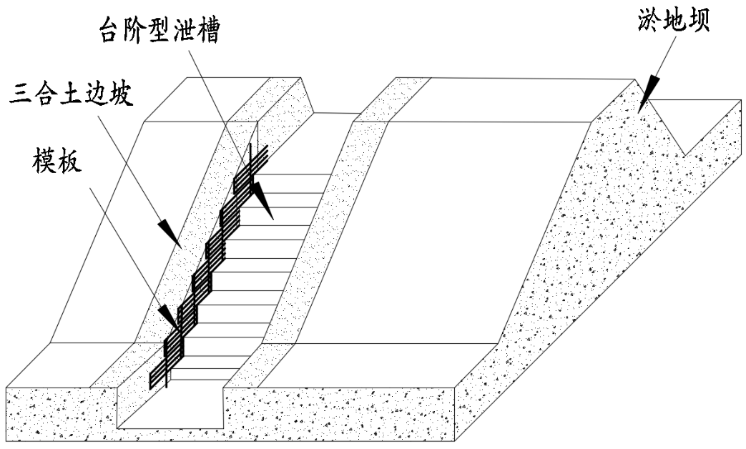
图5.4.2 泄槽边墙回填三合土示意图

5.4.3 修整马道型边墙
1 为增加边坡稳定性，溢洪道边墙应切削并修整成马道型斜坡，如图5.4.3所示。
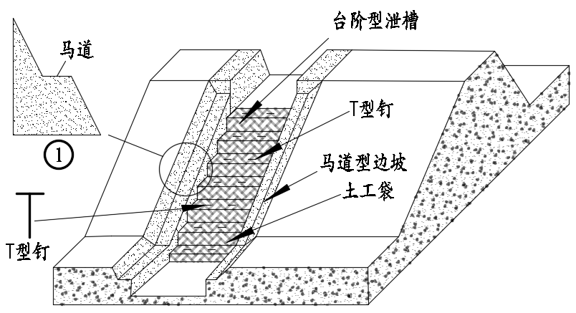
图5.4.3 边墙示意图

5.4.4 回填台阶土工袋应符合以下规定：
1 土工袋应由复合增强防渗土工布构成。材料进场时应进行物理力学性能检验，包括单位面积质量、厚度、抗拉强度、顶破强度、渗透系数等，性能指标应符合设计要求。
2 土工袋内填土应采用三合土。回填台阶土工袋应从底部开始，由最低一级台阶逐渐向上回填，直至回填至最高一级台阶，可采用如下步骤：
1）依靠泄槽与两侧三合土边墙搭建模板；
2）将土工袋放置模板内，土工袋有盖处应放置在外侧紧贴模板处；
3）应采用分层夯实法将搅拌均匀的三合土填至土工袋内；
4）土工袋内土体夯实完成后，应在土体上钉入螺纹T型钉。T型钉宜采用不锈钢或镀锌钢材。T型钉抗拔力应通过现场试验验证。钉入土体的T型钉应做灌浆处理，增加其抗拔力；
5）T型钉钉完后，可使用手持式缝纫机缝纫封闭土工袋；
6）在回填的土工袋表面应涂刷一层氰凝，待其风干后在下个土工袋重叠区域涂刷第二层氰凝，重复1）~6）步骤直至土工袋全部回填完成。铺设土工袋时应自下而上，上层土工袋压住下层土工袋，重叠宽度按设计要求确定，原则上应不小于1m。
3 柔性溢洪道锚钉应进行拉拔生产性试验。
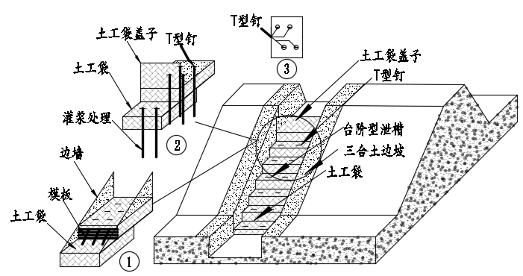

图5.4.4 泄槽台阶土工袋回填示意图

5.5 防渗材料铺设
5.5.1 防渗材料采用复合增强防渗土工布，其性能指标要满足设计要求，进场检验应符合本标准第6章相关规定。
5.5.2 复合土工布材料铺设宜按照自下而上、先泄槽后边墙的次序进行铺设，尽量保证沿水流流过方向上幅压下幅，如图5.5.2。相邻两幅复合土工布材料应由氰凝粘接，搭接宽度不宜小于0.3m。应采用T型或U型锚钉固定，锚固间距宜为1.5m~2.0m，距材料边缘不宜小于0.2m。锚固后应锚钉口位置进行密封处理。
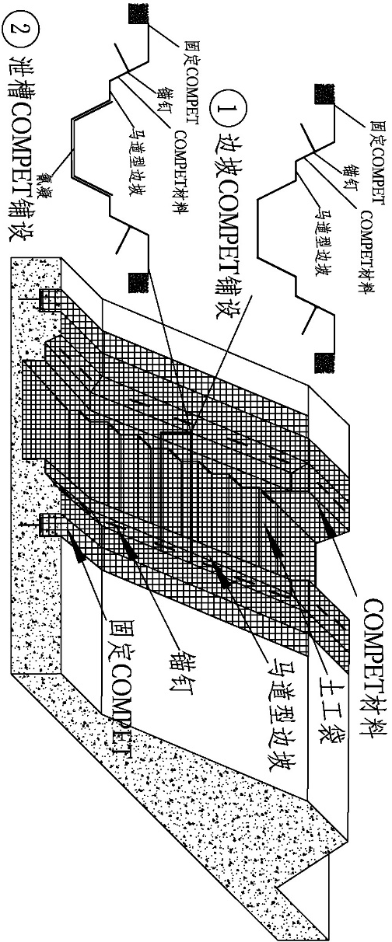
图5.5.2 COMPET复合土工布铺设示意图

5.5.3 铺设COMPET复合土工布材料时，在相邻搭接处应首先涂刷一层氰凝用于粘接，待粘接完成后，涂刷第二层氰凝用于粘接处防渗。氰凝涂刷宜在干燥、无风、气温5℃~35℃条件下进行，每层涂刷厚度宜为1~2mm，间隔时间不宜少于4h。
5.5.4 台阶防渗材料铺设可采用如下步骤：
1 首先在台阶表面刷一层氰凝，待氰凝发挥强度后，将边坡COMPET复合土工布材料预留段粘接在泄槽上。
2 粘结完成后，在泄槽与第一阶马道下部边墙刷上一层氰凝，待氰凝发挥强度后，将泄槽COMPET复合土工布材料铺在泄槽与第一阶边墙上，完成泄槽COMPET复合土工布材料铺设。
3 对边墙COMPET复合土工布材料进行埋深固定，在台阶两侧边墙平行开挖一条土槽，后将两侧的COMPET复合土工布材料置入其中，使用T型锚钉将COMPET材料固定在槽内，最后采用回填黄土再夯实的方法将COMPET材料固定在溢洪道两侧下游边坡上，如图5.5.4。
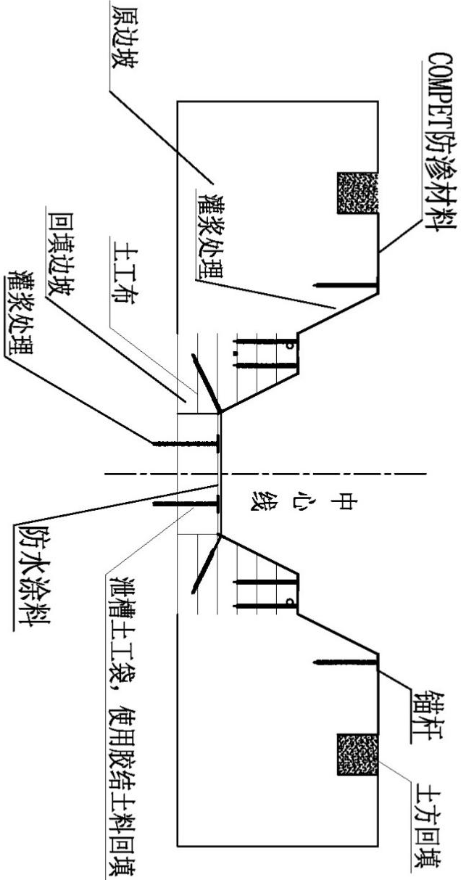
图5.5.4 柔性溢洪道泄槽横剖面示意图

5.5.5 氰凝刷涂后应进行防渗效果检测，检测方法应符合下列规定：
1 在氰凝完全固化后，对涂刷区域进行洒水试验。
2 洒水后静置6小时，观察内部复合增强防渗土工布是否有阴湿现象。
3 若发现阴湿，应将渗漏位置范围外扩30cm进行干燥处理，并重新刷涂氰凝。
4 重新刷涂并干燥后，应再次进行洒水检测，直至无阴湿现象。

6 工程质量与检测

6.1 一般规定
6.1.1 土工布柔性溢洪道作为淤地坝工程的组成部分，其质量管理和检测应随淤地坝工程整体进行，并按照SL/T 804和SL 223的有关规定执行。
6.1.2 项目法人、勘察、设计、施工、监理、监测等参建单位应建立健全质量管理体系，落实质量责任，柔性溢洪道的质量管理应纳入淤地坝工程整体质量管理体系。
6.1.3 质量控制应贯穿柔性溢洪道建设全过程，包括材料进场检验、施工过程质量控制、工序验收、隐蔽工程验收等。
6.1.4 柔性溢洪道的隐蔽工程、关键工序应在覆盖前完成质量检测并留存必要影像资料，检测记录应完整、规范。
6.1.5 质量检测应由具备相应资质的检测单位承担，检测方法应符合国家现行有关标准的规定。

6.2 验收依据

6.2.1 柔性溢洪道验收工作依据应包括以下内容：

1 国家有关法律、法规、规章和技术标准；

2 经批准的淤地坝工程设计文件及相应的工程变更文件；

3 工程建设有关合同文件。

6.2.2 涉及柔性溢洪道的重大设计变更应经原审批单位批准，未经批准不得作为验收依据。

6.3 质量控制标准与检测方法

6.3.1 施工放线应按照表6.3.1进行检测。
表6.3.1 施工放线控制标准与检测方法
控制项目 | 质量控制标准 | 检测方法 | 检测频次
控制网精度 | 符合SL 52的规定 | 全站仪或GNSS复核 | 每单元工程不少于1次
轴线偏差 | ±20 mm | 经纬仪测量 | 每20延米不少于1点

续表6.3.1
控制项目 | 质量控制标准 | 检测方法 | 检测频次
高程 | ±30 mm | 水准仪测量 | 每20延米不少于1点
断面尺寸偏差 | 底宽±50 mm，边坡±5% | 钢尺、坡度尺测量 | 每单元工程不少于3个断面

6.3.2 土石方开挖应按照表6.3.2进行检测。
表6.3.2 土石方开挖控制标准与检测方法
控制项目 | 质量控制标准 | 检测方法 | 检测频次
台阶高度 | 设计值±50 mm | 钢尺测量 | 每台阶不少于3点
台阶高度 | 设计值±50 mm | 钢尺测量 | 每台阶不少于3点
边坡坡度 | 不陡于设计值 | 坡度尺或全站仪 | 每20延米不少于1点
基底高程 | 设计值±50 mm | 水准仪测量 | 每单元工程不少于5点

6.3.3 三合土回填应按照表6.3.3进行检测。
表6.3.3 三合土回填控制标准与检测方法
控制项目 | 质量控制标准 | 检测方法 | 检测频次
土料质量 | 符合SL/T 804筑坝土料规定 | 现场鉴别、颗粒分析 | 每2000 m³不少于1次
石灰质量 | 有效钙镁含量不小于60% | 化学分析 | 每批次不少于1次
水泥质量 | 符合GB 175规定 | 出厂合格证、复检 | 每批次不少于1次
配合比 | 黄土:石灰:水泥= 91～95 : 2～4 : 3～5（质量比，单位%） | 称量校核 | 每班次不少于2次
含水率 | 最优含水率±2% | 烘干法或快速测定法 | 每层不少于3点
压实厚度 | 不大于0.25 m | 钢尺测量 | 每层不少于3点
压实度 | 不小于0.94 | 环刀法或灌砂法 | 每层每500 m²不少于1点

续表6.3.3
控制项目 | 质量控制标准 | 检测方法 | 检测频次
7d无侧限抗压强度 | 不小于0.8 MPa | 无侧限抗压试验 | 每2000 m²不少于1组
28d无侧限抗压强度 | 不小于1.5 MPa | 无侧限抗压试验 | 每2000 m²不少于1组
渗透系数 | 不大于1×10⁻⁵ cm/s | 变水头渗透试验 | 每2000 m²不少于1组

6.3.4 COMPET土工布、袋及锚固材料应按照表6.3.4进行检测。
表6.3.4 COMPET土工布、袋控制标准与检测方法
控制项目 | 质量控制标准 | 检测方法 | 检测频次
复合增强防渗土工布 | 符合4.6.2要求 | 出厂合格证、复检 | 每1000 m²不少于1次，每工程不少于2次
材料断裂强度 | 不小于30 kN/m（纵/横） | GB/T 15788 | 每批次不少于1组
CBR顶破强度 | 不小于6 kN | GB/T 14800 | 每批次不少于1组
垂直渗透系数 | 不大于1×10⁻¹¹ cm/s | GB/T 15789 | 每批次不少于1组

6.3.5 锚固钉及锚固力应按照表6.3.5进行检测。
表6.3.5 锚固钉控制标准与检测方法
控制项目 | 质量控制标准 | 检测方法 | 检测频次
锚固钉长度 | 不小于0.6 m | 钢尺测量 | 每批抽查3%
锚固钉间距 | 0.8 m～1.2 m | 钢尺测量 | 每单元不少于10处
锚固钉抗拔力 | 不小于5 kN | 拉拔试验 | 不少于总钉数3%，且不少于3根
氰凝涂刷 | 均匀、无漏涂 | 目测、厚度计 | 每层全覆盖检查
锚钉直径 | 不小于12 mm | 游标卡尺 | 每批抽查3%
锚钉长度 | 不小于0.6 m | 钢尺测量 | 每批抽查3%
锚钉间距 | 1.2 m～1.5 m | 钢尺测量 | 每单元不少于10处
锚钉边缘距 | 不小于0.2 m | 钢尺测量 | 每单元不少于10处
续表6.3.5
控制项目 | 质量控制标准 | 检测方法 | 检测频次
锚固力 | 符合附录A.5计算要求 | 拉拔试验 | 不少于总钉数3%，且不少于3根

6.3.6 氰凝涂刷粘接应按照表6.3.6进行检测。
表6.3.6 氰凝涂刷粘接控制标准与检测方法
控制项目 | 质量控制标准 | 检测方法 | 检测频次
涂刷环境 | 干燥、无风，5℃～35℃ | 温湿度计 | 每次涂刷前
涂刷厚度 | 1 mm～2 mm/层 | 湿膜厚度计 | 每50 m²不少于1点
涂刷层数 | 不少于2层 | 目测 | 全覆盖检查
间隔时间 | 不小于4 h | 计时 | 每次涂刷
固化时间 | 表干不大于4 h，实干不大于24 h | 指触法 | 每批次
拉伸强度 | 不小于2.0 MPa | GB/T 528 | 每批次不少于1组
粘结强度 | 不小于1.5 MPa且不小于材料本身强度80% | GB/T 7124 | 每50 m²不少于1处
断裂伸长率 | 不小于150% | GB/T 528 | 每批次不少于1组
防渗效果 | 洒水后6h无阴湿现象 | 洒水试验 | 全覆盖检查
搭接宽度 | 不小于0.3 m | 钢尺测量 | 每搭接缝不少于3点

6.3.7 排水设施应按照表6.3.7进行检测。
表6.3.7 排水设施控制标准与检测方法
控制项目 | 质量控制标准 | 检测方法 | 检测频次
排水沟尺寸 | 设计值±30 mm | 钢尺测量 | 每20延米不少于2点
排水沟纵坡 | 满足排水要求，不小于0.5% | 水准仪测量 | 每20延米不少于1点
排水管安装 | 接头严密、坡度正确 | 通水试验、水准仪 | 全覆盖

续表6.3.7
控制项目 | 质量控制标准 | 检测方法 | 检测频次
排水沟尺寸 | 设计值±30 mm | 钢尺测量 | 每20延米不少于2点

6.4 质量评定
6.4.1 柔性溢洪道质量评定分为单元工程评定、分部工程评定，评定结果纳入淤地坝工程整体质量评定体系。
6.4.2 柔性溢洪道单元工程按施工工序划分为施工放线、土石方开挖、三合土回填、土工袋砌筑、防渗材料铺设、锚固系统安装、排水设施等。
6.4.3 质量检测资料应完整、真实、规范，作为质量评定的依据。

6.5 质量检测管理

6.5.1 检测机构应具有省级及以上质量技术监督部门认定的资质。

6.5.2 检测人员应经过专业培训并持证上岗。

6.5.3 检测设备应定期检定或校准，并在有效期内使用。

6.5.4 检测结果应及时整理归档，检测报告应由检测人员、审核人员、批准人员签字并加盖检测机构印章。

6.5.5 检测发现不合格项时，应按下列规定处理：
1 不合格项应立即标识、记录、报告。
2 施工单位应分析原因，制定整改措施并实施。
3 整改完成后应重新检测，合格后方可进入下一工序。
4 涉及结构安全的不合格项不得让步通过。

7 运行维护

7.1 一般规定
7.1.1 依据SL/T 804及SL/T 823的有关要求，土工布柔性溢洪道应开展安全监测与运行维护工作，工程竣工验收后应制定运行管理制度，明确监测、巡查、维护、防汛等工作的内容、频次和要求。
7.1.2 运行维护管理应遵循“安全第一、预防为主、规范操作、及时维修”的原则，确保溢洪道结构完整、功能正常、运行安全。

7.2 安全监测

7.2.1 监测项目与布置规定如下：
1 土工布柔性溢洪道监测内容应根据工程等级、结构形式、地质条件等因素综合确定，宜包括下列项目：
1）水位监测：根据淤地坝等级及SL/T 804安全监测要求，应在坝前关键位置布设高精度水位计（压力式、雷达式或超声波式），实时自动监测淤地坝当前蓄水水位及其动态变化过程，进一步反映溢洪道堰上水位；
2）渗流监测：对渗透压力（孔隙水压力）较高的淤地坝，通过预埋在柔性溢洪道泄槽底板下的渗压计进行监测；
3）位移监测：针对柔性溢洪道的重点部位进行位移观测，观测频次应满足SL/T 804的要求。有条件地区可采用基于高精度全球卫星定位系统GNSS接收机的自动化变形监测系统，对水平位移和垂直位移进行实时监测，位移监测可结合坝体位移监测综合开展；
4）视频监控：淤地坝的视频监控的监控范围宜覆盖到溢洪道进口、泄槽、消力池等关键部位。宜采用高分辨率、全天候工业级监控摄像机。

7.2.2 预警与应急响应规定如下：
1 预警阈值应根据设计工况和安全监控指标确定，包括但不限于：
1）越限报警：水位、渗透压力、位移量等超出设计允许值；
2）速率报警：变形速率、渗流变化速率超出正常范围；
3）故障报警：监测设备故障、供电异常、通信中断。
2 监测数据超出预警阈值时，应通过平台软件、短信通知等方式进行预警，并启动应急响应程序。
3 监控人员应依据预警信息迅速做出应对措施，增强应对突发事件的能力，提高运管效率。

7.3 日常巡查

7.3.1 柔性溢洪道与淤地坝的巡查责任人相同。

7.3.2 巡查频次应符合以下规定：
1 巡查频次应符合依据SL/T 804及SL/T 823的有关要求：
2 以下特殊工况应加密巡查：
1）遭遇暴雨或上游有降雨时，应加强巡查频次，定点、定时观察（每小时或每半小时），直至降雨过程行洪结束；
2）强降雨过后，应立即对工程进行全面巡查，突出对重要部位的检查；
3）遭遇地震、大洪水等特殊情况后，应立即组织专项检查。

7.3.3 巡查应包括以下内容：

1 柔性溢洪道日常巡查内容应包括：

1）结构完整性应检查以下内容：
——坝体与溢洪道结合部有无散浸、漏水、流土等现象；
——溢洪道边墙有无裂缝、变形、塌陷、淘空等现象；
——台阶有无滑动、隆起、塌陷或冲刷破坏；
——底板有无裂缝、剥落、冲刷。

2）防渗系统应检查以下内容：
复合土工合成材料有无破损、剥离、搭接缝开裂；
——锚固件有无松动、脱落；
——接缝处有无渗漏。

3）泄流状况应检查以下内容：
——过流时观察水流流态是否平稳，有无明显偏流、漩涡；
——进口段有无雍水、回流；
——出口消能设施运行是否正常。

4）淤积堵塞应检查以下内容：
——溢洪道内有无杂物、淤积物堵塞；
——排水沟、排水孔是否畅通。

5）材料老化应检查以下内容：
——土工布、氰凝等材料有无明显老化、脆化、剥落；
——材料表面有无裂纹、粉化。

6）监测设施应检查以下内容：
——监测仪器设备是否完好、运行正常；
——视频监控设备是否清洁、工作正常。

7.3.4 巡查方法与要求规定如下：
1 巡查方法应采用眼看、耳听、手摸、脚踩等直观方法，辅以简单工具进行检查量测。
1）眼看：查看溢洪道表面有无裂缝、变形、渗漏；过流时观察水流形态；
2）耳听：听有无不正常水流声或振动声；
3）脚踩：检查边墙基础、消能段有无土质松软、潮湿；
4）手摸：对疑似渗漏点用手感测试水温是否异常。
2 每次巡查应做好详细现场记录，发现异常情况应详细记述时间、部位、险情，必要时应测图、摄影或录像。
3 现场记录必须及时整理，并与以往记录进行比较分析，如有问题应立即复查。

7.3.5 巡查记录与报告规定如下：
1 巡查发现的问题应及时记录，建立巡查台账。有条件时应采用智能巡检APP，及时上传巡查发现的问题和安全隐患巡检照片。
2 发现险情时，应按下列规定处理：
1）对于发现隐患可能导致重大险情的，应及时报告村组或乡镇，说明出险位置、类型等。
2）汛期有洪水汇入时应密切关注水位变化及工程运行情况，第一时间报告水情、汛情。
3）当水位接近或达到校核洪水位时，立即撤离至安全地点，紧急情况下向影响范围内群众发出临时避险预警信号。
4）预测可能出现溃坝等重大险情时，提前启动避险预警，必要时可直接向附近群众发出预警信号。
3 报汛、报险一般采取电话方式。紧急情况下，可启动预警广播系统，发出预警信号，手机信号和广播系统无法传达的地方采取敲锣打鼓等方式向影响范围内群众发出预警信号。

7.4 维护与修复

7.4.1 日常维护应包括以下内容：
1 及时清理溢洪道内的杂物、淤积物；
2 疏通排水设施，保持排水畅通；
3 修剪影响结构安全及监测视线的植被；
4 检查锚固系统，发现松动及时紧固；
5 对局部轻微破损进行修补。

7.4.2 局部破损修补应符合下列规定：
1 修补材料应与原材料性能相匹配，不得使用劣质或过期材料。
2 修补工艺应符合本导则第5章的施工技术要求。
3 修补面积较大时应制定专项修补方案。
4 修补完成后应进行质量检查验收。

附录A主要设计计算公式

A.1 调洪演算
A.1.1 调洪演算宜按公式（A.0.1）计算：
$\begin{aligned}\frac{{\text{V}}_{\text{1}}\text{+}{\text{V}}_{\text{2}}}{\text{2}}\text{+}\frac{{\text{Q}}_{\text{1}}\text{+}{\text{Q}}_{\text{2}}}{\text{2}}\text{Δ}\text{t}\text{=}\frac{{\text{V}}_{\text{2}}\text{+}{\text{V}}_{\text{1}}}{\text{2}}\text{+}\frac{{\text{q}}_{\text{1}}\text{+}{\text{q}}_{\text{2}}}{\text{2}}\text{Δ}\text{t}\#\text{（}\text{A.}\text{1}\text{.1}\text{）}\end{aligned}$
式中 V₁,V₂——时段初、时段末库容（m³）；
${ \text{Q}}_{1}$,${\text{Q}}_{\text{2}}$——时段初、时段末入库流量（m³/s）；
${ \text{q}}_{1}$,${\text{q}}_{2}$——时段初、时段末出库流量（m³/s）；
$\text{Δ}\text{t}$——计算时段（s）。

A.2 明渠均匀流
A.2.1 明渠均匀流宜按公式（A.0.2）计算：
$$\begin{aligned}\text{Q}\text{=}\text{A}\text{·}\text{C}\sqrt{\text{R}\text{·}\text{i}}\#\text{（}\text{A.2.1}\text{）}\end{aligned}$$式中 $\text{Q}$——流量（m³/s）；
$\text{A}$——过水断面面积（m²）；
$\text{C}$——谢才系数（m¹/²/s）；
$\text{R}$——水力半径（m）；
$\text{i}$ ——纵坡。

A.3 弯道外侧边墙加高值

A.3.1 弯道外侧边墙加高值计算公式
$$\begin{aligned}\text{Δ}\text{h}\text{=}\frac{{\text{v}}^{\text{2}}}{\text{g}}\text{·}\frac{\text{b}}{{\text{R}}_{\text{c}}}\#\text{（}\text{A.3.1}\text{）}\end{aligned}$$
式中 $\text{Δ}\text{h}$ ——外侧边墙加高值（m）；
$\text{v}$——断面平均流速（m/s）；
$\text{g}$——重力加速度（9.81 m/s²）；
$\text{b}$——底宽（m）；
${ \text{R}}_{\text{c}}$——弯道半径（m）。

A.4 台阶数量

A.4.1 台阶数量计算公式
$$\begin{aligned}\text{n}\text{=}\frac{\text{L}\text{·}\text{i}}{{\text{h}}_{\text{t}}}\#\text{（}\text{A.4.1}\text{）}\end{aligned}$$
式中 $\text{n}$——台阶数量；
$\text{L}$——泄槽长度（m）；
$\text{i}$ ——纵坡；
h_{t}——台阶高度（m）。

A.5 锚固力

A.5.1 锚固力计算公式
单钉抗拔力设计值：
$$\begin{aligned}{\text{P}}_{\text{d}}\text{=}\frac{\text{πd}{\text{L}}_{\text{a}}\text{τ}}{{\text{F}}_{\text{s}}}\#\text{（}\text{A.5.1}\text{）}\end{aligned}$$
式中 P_{d}——锚钉设计抗拔力（kN）；
$\text{d}$——锚钉直径（m）；
L_{a}——锚固深度（m）；
$\text{τ}$——土体抗剪强度（kPa）；
F_{s}——安全系数，取2.0～3.0。

A.6 抗滑稳定

A.6.1 抗滑稳定计算公式
$$\begin{aligned}{\text{F}}_{\text{s}}\text{=}\frac{\text{cL}\text{+(}\text{W}\text{cos}\text{α}\text{-}\text{U}\text{)tan}\text{ϕ}}{\text{W}\text{sin}\text{α}}\#\text{（}\text{A.6.1}\text{）}\end{aligned}$$
式中 ${\text{F}}_{\text{s}}$——抗滑稳定安全系数，要求≥1.3；
$\text{c}$——土体粘聚力（kPa）；
$\text{ϕ}$——土体内摩擦角（°）；
$\text{W}$——边墙自重（kN）；
$\text{α}$——边坡坡角（°）；
$\text{U}$——孔隙水压力（kN）；
$\text{L}$——滑弧长度（m）。

A.7 抗倾覆稳定

A.7.1 抗倾覆稳定计算公式
$$\begin{aligned}{\text{F}}_{\text{t}}\text{=}\frac{\text{∑}{\text{M}}_{\text{r}}}{\text{∑}{\text{M}}_{\text{o}}}\#\text{（}\text{A.7.1}\text{）}\end{aligned}$$
式中 ${\text{F}}_{\text{t}}$——抗倾覆稳定安全系数，要求≥1.5；
$\text{∑}{\text{M}}_{\text{r}}$——抗倾覆力矩（kN·m）；
$\text{∑}{\text{M}}_{\text{o}}$——倾覆力矩（kN·m）。

A.8 地基承载力

A.8.1 地基承载力验算公式
$$\begin{aligned}{\text{p}}_{\text{max}}\text{≤}{ \text{f}}_{\text{a}}\#\text{（}\text{A.8.1}\text{）}\end{aligned}$$
式中 ${\text{p}}_{\text{max}}$——基底最大压力（kPa）；
${\text{f}}_{\text{a}}$——地基承载力特征值（kPa）。

A.9 抗冲刷稳定

A.9.1 抗冲刷稳定验算公式
$$\begin{aligned}{\text{τ}}_{\text{c}}\text{≤}{\text{τ}}_{\text{s}}\#\text{（}\text{A.9.1} \text{-}\text{ 1}\text{）}\end{aligned}$$
$$\begin{aligned}{\text{τ}}_{\text{c}}\text{=}{\text{γ}}_{\text{w}}\text{Ri}\#\text{（}\text{A.9.1} \text{-}\text{ 2}\text{）}\end{aligned}$$
式中 ${\text{τ}}_{\text{c}}$ ——水流冲刷应力（kPa）；
${\text{τ}}_{\text{s}}$ ——土工袋抗冲刷强度（kPa）；
${\text{γ}}_{\text{w}}$——水容重（kN/m³）；
$\text{R}$ ——水力半径（m）；
$\text{i}$——纵坡。

A.10 抗浮稳定验算公式

A.10.1 抗浮稳定验算公式
$$\begin{aligned}{\text{F}}_{\text{f}}\text{=}\frac{{\text{W}}_{\text{m}}\text{+}{\text{W}}_{\text{s}}}{\text{U}}\#\text{（}\text{A.10.}\text{1}\text{）}\end{aligned}$$
式中 ${\text{F}}_{\text{f}}$——抗浮安全系数，要求≥1.2；
${ \text{W}}_{\text{m}}$——防渗层自重（kN）；
${ \text{W}}_{\text{s}}$——锚固系统提供的抗拔力（kN）；
$\text{U}$——浮托力（kN）。

A.11 抗拉强度

A.11.1 抗拉强度验算公式
$$\begin{aligned}{\text{σ}}_{\text{t}}\text{=}\frac{{\text{γ}}_{\text{w}}{\text{h}}_{\text{w}}^{\text{2}}}{\text{2}\text{t}}\#\text{（}\text{A.11.1}\text{）}\end{aligned}$$
式中 ${\text{σ}}_{\text{t}}$——防渗层拉应力（kPa）；
${ \text{h}}_{\text{w}}$——水头高度（m）；
$\text{t}$——防渗层厚度（m）。
验算要求：${\text{σ}}_{\text{t}} \text{≤} {\text{f}}_{\text{t}}$，其中${\text{f}}_{\text{t}}$为材料抗拉强度（kPa）。

A.12 锚固系统抗拔力

A.12.1 锚固系统抗拔力验算公式
$$\begin{aligned}{\text{T}}_{\text{d}}\text{=}\frac{{\text{P}}_{\text{d}}}{{\text{F}}_{\text{s}}}\#（\text{A.12.1}\text{）}\end{aligned}$$
式中 ${\text{T}}_{\text{d}}$——锚钉设计抗拔力（kN）；
${ \text{P}}_{\text{d}}$——锚钉极限抗拔力（kN）；
${ \text{F}}_{\text{s}}$——安全系数，取2.0。
验算要求：${\text{T}}_{\text{d}}\text{≥}{\text{T}}_{\text{max}}$，其中${\text{T}}_{\text{max}}$为最大拔出力（kN）。

A.13 锚钉强度

A.13.1 锚钉强度验算公式
$$\begin{aligned}{\text{σ}}_{\text{a}}\text{=}\frac{{\text{T}}_{\text{max}}}{{\text{A}}_{\text{s}}}\#（\text{A.13.1}\text{）}\end{aligned}$$
式中 ${\text{σ}}_{\text{a}}$——锚钉应力（MPa）；
${ \text{T}}_{\text{max}}$——最大拔出力（kN）；
${ \text{A}}_{\text{s}}$——锚钉截面积（mm²）。
验算要求：${\text{σ}}_{\text{a}} \text{≤} {\text{f}}_{\text{y}}$，其中${\text{f}}_{\text{y}}$为锚钉屈服强度（MPa）。

A.14 水面线计算
A.14.1 水舌流水面线计算
基于水舌流流态假设，适用于小角度（<27°）或小流量时。对于理想不可压缩流体、恒定流、微小流束，能量方程（伯努利方程）为：
$$\begin{aligned}{\text{z}}_{\text{1}}\text{+}\frac{{\text{p}}_{\text{1}}}{\text{ρg}}\text{+}{\text{α}}_{\text{1}}\text{∙}\frac{{\text{v}}_{\text{1}}^{\text{2}}}{\text{2}\text{g}}\text{=}{\text{z}}_{\text{2}}\text{+}\frac{{\text{p}}_{2}}{\text{ρg}}\text{+}{\text{α}}_{2}\text{∙}\frac{{\text{v}}_{2}^{\text{2}}}{\text{2}\text{g}}\text{+}{\text{h}}_{\text{w}}\#（\text{A.1}\text{4}\text{.1}−\text{1}）\end{aligned}$$
式中 $\text{z}$——位置水头（相对于基准面），m；
$p$——压强， kN/m²；
$v$——流速， m/s；
$a$——系数，取1.0；
$ρ$——流体密度 ，kg/m²；
$\text{g}$——$重力加速度，取\text{9.81}$m/s²；
${ \text{h}}_{\text{w}}$——水头损失。
水舌流水面线计算如下面方法，其流态如图4.5.2所示：
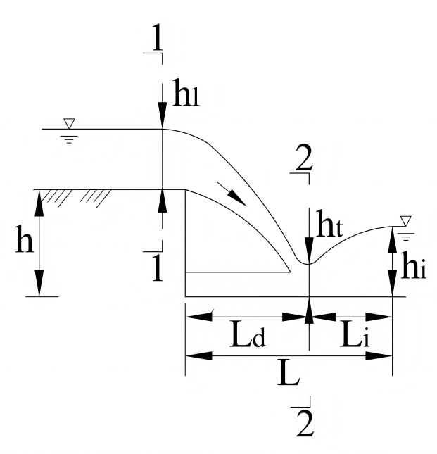
图4.5.2 水舌流计算公式示意图
该计算建立在下列假设条件下：
1 ）不计空气阻力，忽略沿程水头损失（因为跌落距离很短）。
2 ）断面1和断面2处的压强均为大气压强（自由表面），故 ${\text{p}}_{\text{1}}$=${\text{p}}_{\text{2}}$。
3 ）基准面取在下游台阶面上（即断面2处的高程为0）。
4 ）断面1处的水深为h₁（即上一级台阶的跃后水深，或起始临界水深）。
5 ）台阶高度为 h（垂直距离）。
初始台阶水位${\text{h}}_{1}$为临界水深${\text{d}}_{\text{c}}$，SL/T 804中矩形断面的临界水深${\text{d}}_{\text{c}}$为：
$$\begin{aligned}{\text{d}}_{c}={\left(\frac{{\text{1.1}\text{q}}^{\text{2}}}{\text{g}}\right)}^{\frac{1}{3}}\#（\text{A.1}\text{4}\text{.1}−\text{2}）\end{aligned}$$
式中 ${\text{d}}_{c}$——临界水深，m；
$\text{q}$——$单宽流量$，m³/（s·m）。
所以断面1的总水头
$$\begin{aligned}{\text{h}\text{+}\text{h}}_{\text{1}}\text{+}\frac{{\text{q}}^{\text{2}}}{\text{2∙}\text{g}\text{∙}{\text{h}}_{\text{1}}^{\text{2}}}\text{=}{\text{E}}_{\text{1}}\#（\text{A.1}\text{4}\text{.1}−\text{3}）\end{aligned}$$
到达断面2时，总水头为
$$\begin{aligned}{\text{h}}_{\text{t}}\text{+}\frac{{\text{q}}^{\text{2}}}{\text{2∙}\text{g}\text{∙}{\text{h}}_{\text{t}}^{\text{2}}}\text{=}{\text{E}}_{\text{2}}\#（\text{A.1}\text{4}\text{.1}−\text{4}）\end{aligned}$$
这里h_{t}就是收缩水深（跌落后的最小水深）。
所以
$$\begin{aligned}{\text{h}}_{\text{t}}\text{+}\frac{{\text{q}}^{\text{2}}}{\text{2∙}\text{g}\text{∙}{\text{h}}_{\text{t}}^{\text{2}}}\text{=}{\text{h}\text{+}\text{h}}_{\text{1}}\text{+}\frac{{\text{q}}^{\text{2}}}{\text{2∙}\text{g}\text{∙}{\text{h}}_{\text{1}}^{\text{2}}}\#（\text{A.1}\text{4}\text{.1}−\text{5}）\end{aligned}$$
得到收缩水深 h_{t}后，再计算跃后水深 h_{i}（作为下一级的起始水深）
根据《水力计算手册》（李炜主编，2006年6月）和《水力学》（（第4版），吴持恭主编）中跃后水深（矩形平底水跃公式）：
$$\begin{aligned}{\text{h}}_{\text{i}}\text{=(}{\text{h}}_{\text{t}}\text{/2)∙(}\sqrt{\text{(1+8∙}\text{F}{\text{r}}^{\text{2}}\text{)}}\text{-1)}\#（\text{A.1}\text{4}\text{.1}−\text{6）}\end{aligned}$$
$$\begin{aligned}\text{Fr}\text{=}\frac{\text{q}\text{/}{\text{h}}_{\text{t}}}{\sqrt{\text{(}\text{g}\text{∙}{\text{h}}_{\text{t}}\text{)}}}\#（\text{A.1}\text{4}\text{.1}−\text{7}）\end{aligned}$$
根据《水力计算手册》中关于高跌坎渠槽的水跃计算公式，通过“Rand 公式”计算${\text{L}}_{d}$
$$\begin{aligned}{\text{L}}_{d}=4.30∙\frac{{\text{q}}^{\text{0.54}}}{{\text{g}}^{\text{0.27}}}\text{∙}{\text{h}}^{\text{0.19}}\#（\text{A.1}\text{4}\text{.1}−\text{8}）\end{aligned}$$
根据《水力计算手册》和《水力学》中关于矩形明渠的跃长公式可以得到
$$\begin{aligned}{\text{L}}_{\text{i}}\text{=}\frac{10}{\text{F}{\text{r}}^{0.32}}∙\left({\text{h}}_{\text{i}}\text{-}{\text{h}}_{\text{t}}\right)\#（\text{A.1}\text{4}\text{.1}−\text{9}）\end{aligned}$$
《水力计算手册》和《水力学》中的跃后水深公式基于矩形明渠，要求水跃有足够的发育长度。若台阶长度不足，实际水深将小于理论值。由于水跃过程中水深沿程变化复杂，难以解析表达，按剩余步长与完全水跃所需长度的比例进行线性修正，以此估算台阶末端的水深。
$$\begin{aligned}{\text{h}}_{\text{修}\text{i}}\text{=}{\text{h}}_{\text{t}}\text{+}\text{(}{\text{h}}_{\text{i}}\text{-}{\text{h}}_{\text{t}})\frac{L−{\text{L}}_{d}}{{\text{L}}_{\text{i}}}\#（\text{A.1}\text{4}\text{.1}−\text{10}）\end{aligned}$$
然后令 ${\text{h}}_{\text{修}\text{i}}$= ${\text{h}}_{\text{1}}$，重复上述步骤即可得到整条水面线。
A.14.2 过渡流水面线计算
在相同单宽流量条件下，应分别按A.14.1和A.14.3规定的方法计算水舌流和滑移流水面线，并应取各对应计算断面水深的大值确定过渡流水面线。
$$\begin{aligned}{\text{h}}_{\text{t}}\text{=}\text{max}\left({\text{h}}_{\text{n}}\right.\text{，}\left.{\text{h}}_{\text{s}}\right)\#（\text{A.1}\text{4}\text{.}\text{2}）\end{aligned}$$
式中 h_{t} ——过渡流计算水深（m）；
h_{n}——按水舌流计算的水深（m）；
h_{s}——按滑移流计算的水深（m）。
A.14.3 滑移流水面线计算
基于滑移流流态假设，适用于坡度较陡、流量较大的情况。
基于《水工设计手册》（第二版）中据H.Chanson计算方法。当溢洪道出现滑移流流态时，对于矩形断面，均匀流水深${\text{d}}_{\text{0}}$可表示为：
$$\begin{aligned}{\text{d}}_{0}={\left(\frac{\text{f}⋅{\text{q}}^{2}}{\text{8}⋅\text{g}⋅\text{sin}{\text{α}}}\right)}^{\frac{1}{3}}\#（\text{A.1}\text{4}\text{.}\text{3}−\text{1}）\end{aligned}$$
式中 $\text{f}$——$摩擦系$数；
$\text{q}$——$单宽流量$，m³/（s·m）；
$\text{α}$——$泄槽的坡角$，（°）；
$\text{g}$——$重力加速度，取\text{9.81}$m/s²。
为便于工程应用，将公式4.5.2-11改写为：
$$\begin{aligned}{\text{d}}_{0}=\text{C}\text{∙}{\text{q}}^{2/3}\#（\text{A.1}\text{4}\text{.}\text{3}−\text{2}）\end{aligned}$$
其中常数 C 仅与摩擦系数 f、重力加速度 g 及坡角$\text{α}$有关：
$$\begin{aligned}\text{C}={\left(\frac{\text{f}}{\text{8∙}\text{g}\text{∙}\text{sin}{α}}\right)}^{\frac{\text{1}}{\text{3}}}\#（\text{A.1}\text{4}\text{.}\text{3}−\text{3}）\end{aligned}$$
摩擦系数 f 的取值与台阶高度、台阶形状、坝面糙率及掺气浓度有关。根据工程设计中可参考类似的工程经验，取f = 0.2作为计算数值，根据泄槽坡比按式4.5.2-13可直接计算 d₀值。
$$\begin{aligned}{\text{C}}_{\text{f}\text{=0.2}}={\left(\frac{\text{f}}{\text{8∙}\text{g}\text{∙}\text{sin}{α}}\right)}^{\frac{\text{1}}{\text{3}}}={\left(\frac{\text{0.2}}{\text{8×9.81×}\text{sin}{α}}\right)}^{\frac{\text{1}}{\text{3}}}=\frac{\text{0.1366}}{{\left(\text{sin}{α}\right)}^{{\text{1}}/{\text{3}}}}\#（\text{A.1}\text{4}\text{.}\text{3}−\text{4}）\end{aligned}$$
$$\begin{aligned}{\text{d}}_{\text{0}}={\text{C}}_{\text{f}\text{=0.2}}\text{∙}{\text{q}}^{2/3}=\frac{\text{0.1366}}{{\left(\text{sin}{α}\right)}^{{\text{1}}/{\text{3}}}}\text{∙}{\text{q}}^{2/3}\#（\text{A.1}\text{4}\text{.}\text{3}−\text{5}）\end{aligned}$$
当摩擦系数 f取其他值时，常数C可按以下公式换算：
$$\begin{aligned}\text{C}={\text{C}}_{\text{f}=\text{0.2}}\text{∙}{\left(\frac{\text{f}}{\text{0.2}}\right)}^{\frac{\text{1}}{\text{3}}}\#（\text{A.1}\text{4}\text{.}\text{3}−\text{6}）\end{aligned}$$

附录B日常巡查记录表
B.0.1 柔性溢洪道日常巡查可采用表B.0.1记录。
表B.0.1-1 柔性溢洪道日常巡查记录表
巡查日期 | 天气状况 | 巡查人员 | 巡查时段 | 水库水位/m | 是否泄洪 | 备注

表B.0.1-2 巡查部位与内容记录
部位 | 检查项目 | 检查结果 | 处理措施 | 责任人
进口段 | 结构完整性
进水口 | 有无雍水或回流
进水口 | 岸坡防护情况
泄槽段 | 边墙有无裂缝或变形
泄槽段 | 台阶有无滑动或隆起
泄槽段 | 底板冲刷情况
泄槽段 | 水流流态  （平稳或偏流或漩涡）
消能段 | 消力池运行状况
消能段 | 出口冲刷情况
防渗系统 | 土工布破损或剥离
防渗系统 | 搭接缝开裂或渗漏
防渗系统 | 锚固件松动或脱落
淤积堵塞 | 溢洪道杂物或淤积

续表B.0.1-2
部位 | 检查项目 | 检查结果 | 处理措施 | 责任人
淤积堵塞 | 排水沟或排水孔施畅通情况
材料老化 | 土工布或氰凝老化脆化
监测设施 | 仪器设备完好性
监测设施 | 视频监控图像清晰度
综合结论（有无异常及处置建议）：
________________________________________________________________________________
________________________________________________________________________________
________________________________________________________________________________

巡查人签字：________ 复核人签字：________ 日期：________

标准用词说明
标准用词 | 严格程度
必须 | 很严格，非这样做不可
严禁 | 很严格，非这样做不可
应 | 严格，在正常情况下均应这样做
不应、不得 | 严格，在正常情况下均应这样做
宜 | 允许稍有选择，在条件许可时首先应这样做
不宜 | 允许稍有选择，在条件许可时首先应这样做
可 | 有选择，在一定条件下可以这样做

团 体 标 准
淤地坝土工布柔性溢洪道技术
导则
T/CHINCOLD XXXX-20XX

条文说明

目次
1 总则 45
2 术语 45
3 基本要求 45
4 柔性溢洪道设计 46
5 柔性溢洪道施工 49
6 工程质量与验收 50
7 运行维护 50
附录A 主要设计计算公式 50
附录B 日常巡查记录表 51

1 总则

1.0.2 黄土高原地区水土流失严重，淤地坝工程分布广泛，传统溢洪道多采用混凝土或浆砌石结构，存在造价高、施工周期长、适应变形能力差等问题。土工布柔性溢洪道以土体为主要建筑材料，表面采用COMPET复合土工布防渗，具有造价低、施工快、环境友好等优点，适用于黄土高原地区淤地坝工程。

1.0.3 本条列出了本标准引用的主要标准。这些标准是本标准实施的技术基础，使用者应熟悉并遵照执行。

1.0.4 水力条件复杂主要指溢洪道存在弯道、大纵坡、高水头、高流速等情况。模型试验或数值模拟可有效验证水力设计的合理性，优化结构布置，降低工程风险。

2 术语

2.0.1 本条定义了复合增强防渗土工布。该材料由PET编织布、无纺土工布和PE土工膜复合而成，是柔性溢洪道的核心材料，其性能直接影响工程安全和使用寿命。

2.0.2 本条定义了土工布柔性溢洪道。该溢洪道以复合增强防渗土工布作为表面防护材料，以土体作为主要建筑材料，与传统混凝土溢洪道在材料和结构形式上存在本质区别。

2.0.3 COMPET复合土工布材料是该技术的核心材料，采用PET编织布、无纺土工布和PE土工膜复合而成，兼具防渗、反滤、抗顶破等多重功能。其结构可根据工程需要调整，如增加编织布层数提高抗拉强度，或调整土工膜厚度提高防渗性能。

2.0.4 氰凝是一种高聚物化学浆液，具有良好的防水、防腐性能，适用于土工布搭接处的密封、防渗和粘结。其固化速度快、粘结强度高，适合野外施工环境。

3 基本要求

3.0.1 本条提出了柔性溢洪道建设和管理的总体原则。安全可靠是首要要求，经济合理、施工便捷、环境友好是技术推广的重要保障。

3.0.2 本条强调柔性溢洪道应与坝体及其他建筑物协调设计。避免各建筑物之间相互干扰，确保整体工程安全。

3.0.3 本条要求设计应基于多种因素综合确定。必要时通过模型试验或数值模拟验证，是确保设计合理性的技术手段。

3.0.4 本条要求施工满足相关规范要求并建立质量控制体系。施工质量直接影响工程安全，应全过程控制。

3.0.5 本条要求安全监测系统与主体工程同步实施。监测系统同步设计、施工、验收，可确保监测数据从工程初期开始连续记录。

3.0.6 本条明确柔性溢洪道的验收不单独组织。柔性溢洪道作为淤地坝的分部工程，其验收应纳入整体验收体系。

3.0.7 本条要求水力条件复杂时应进行模型试验或数值模拟。执行本条规定可验证水力设计合理性，降低工程风险。

4 柔性溢洪道设计

4.1 一般规定

4.1.3 本条建议必要时通过模型试验或数值模拟验证设计。对于高水头、大纵坡、复杂边界条件的工程，常规计算方法可能不够准确，本条提示设计人员可选用适当的技术手段进行验证。

4.2 工程等级与设计标准

4.2.1 本条明确柔性溢洪道的工程等级与淤地坝一致。确保泄洪建筑物与坝体的安全标准协调统一。

4.2.2 本条要求设计标准根据多种因素综合确定。工程等级、坝高、库容、下游影响等均是确定设计标准的重要依据。

4.2.3 本条要求设计洪水标准符合SL/T 804的规定。SL/T 804对淤地坝的洪水标准有明确规定，柔性溢洪道应遵照执行。

4.2.4 本条要求安全超高符合SL/T 804的规定。安全超高是确保泄洪安全的重要参数，应按规范确定。

4.2.5 本条要求抗震设防标准按国家规定执行。抗震设计应满足国家现行有关标准的要求。

4.2.6 本条提出了设计使用年限要求。设计使用年限与主体工程一致，是确保工程长期安全运行的基础。

4.3 柔性溢洪道布置

4.3.1 本条明确了开敞式溢洪道的组成和消能设施选择原则。台阶消能适用于落差大、纵坡陡的工况，可增强消能效果；当流速满足抗冲要求时，可不设专门消力池，以节省投资。

4.3.2 本条建议溢洪道布置在岸边或垭口。该布置方式可避免对坝体结构造成扰动，减少施工风险。高边坡开挖易引发地质灾害，应优先避开。

4.3.3 本条规定了坝体布置的条件和要求。岸边无布置条件时可布置于坝体一侧，但应确保连接部位的防渗和稳定，避免泄流对坝肩造成冲刷或渗透破坏。

4.3.4 本条提出中心线顺直要求。弯道水流条件复杂，易产生偏流和冲刷，如需转弯应设置在流速较小部位并满足最小转弯半径要求。

4.3.5 本条要求进水口附近坝坡和岸坡采取防护措施。进水口附近流速较大，防护不足易引起岸坡坍塌，影响溢洪道正常运行。

4.3.6 本条要求出口消能与下游河道平顺衔接。出口消能设计不当易导致下游沟道冲刷、坝脚淘空，甚至引发坝体失稳。

4.3.7 本条强调布置应尽量少占地、控制开挖与填筑量。黄土高原地区生态脆弱，减少占地和土方扰动有利于环境保护和水土保持。

4.5 结构设计

4.5.1 本条提出了进口段设计要求。溢流堰采用COMPET土工布材料时，应确保与岸坡保持足够距离并进行边坡稳定复核，防止绕渗和边坡失稳。

4.5.2 公式4.5.2-1是在0.2≤h/l≤6的条件下建立的。台阶的步高和步长的比值通常等于或者接近溢洪道泄槽的坡比，溢洪道泄槽布置于下游坝坡或者岸坡，淤地坝下游坡率为1:1.5~2.75，对应h/l为0.36~0.67。SL/T 804中规定溢洪道泄槽坡比不陡于1:3，实际工程中溢洪道泄槽坡比多为1:3~1:5，对应0.2≤h/l≤0.33，即(d_{c}/h)水舌=0.376~0.714，因此式4.5.2-1适用于淤地坝柔性溢洪道台阶泄槽设计。表4.5.2-1和表4.5.2-2的水面线建议值根据式A.14.1-1~A.14.2-6计算所得。

4.5.3 本条提出了消力池的设计要求。消力池的池深、池长应根据水力条件计算确定，底板和边墙应采取防冲防渗措施。土质消力池具有施工简便、造价低廉的优点，适用于中小型淤地坝工程。

4.5.4 本条提出了防渗系统的设计要求。防渗层延伸至边墙顶部0.5m以上，可防止高水位运行时水流从边墙顶部渗入。防渗层搭接宽度和粘结强度是保证防渗系统完整性的关键参数。

4.5.5 本条提出了锚固系统的设计要求。锚固钉与边坡支护体系综合设计可发挥综合效益，现场拉拔试验是验证锚固力的有效手段。锚固钉采用梅花形或平行四边形布置可保证受力均匀。

4.6 材料设计

4.6.1 本条提出了三合土的材料要求。三合土采用黄土、石灰、水泥按一定比例混合，经压实后具有较高的强度和较低的水稳定性。根据工程实践经验，推荐黄土质量比为91%~95%，石灰质量比为2%~4%，水泥质量比为3%~5%。具体配合比应通过现场击实试验和配比试验确定。

4.6.2 本条提出了复合增强防渗土工布的材料要求。PET编织布层提供抗拉强度，无纺土工布层提供保护和反滤功能，PE土工膜层提供防渗功能，三者复合形成高性能防渗材料。具体性能指标应符合表4.6.2的规定。

4.6.3 本条提出了氰凝的材料要求。氰凝作为搭接缝的粘结和密封材料，其粘结强度和断裂伸长率是保证搭接质量和防渗效果的关键指标。氰凝的耐水性和耐候性要求确保其在长期浸水和自然暴露条件下的耐久性。

4.7 安稳定与安全验算

4.7.1 本条提出了抗滑稳定安全系数要求。安全系数1.3参照SL/T 804及GB 50290相关要求，与常规水工建筑物保持一致。

4.7.4 本条要求锚固系统进行现场拉拔试验。试验数量不少于总锚钉数的3%且不少于3根，可确保抽样具有代表性。

4.8 排水设施设计

4.8.1 本条明确了排水设施的设计条件。当淤地坝有蓄水需求或地下水位较高时，应设计排水设施，排水设计应遵循SL 253的有关规定，确保排水系统安全可靠。

4.8.2 本条强调排水设施与坝体排水设施的协同设计。坝体已有排水设施时，应统一规划、统一布置，避免重复建设或功能冲突。

4.9 安全监测设计

4.9.2 本条明确了安全监测项目要求。变形监测和渗压监测是柔性溢洪道安全监测的核心内容，监测断面应布置在关键部位。

4.9.3 本条建议大型及重要中型淤地坝配置自动化监测设施。自动化监测可提升监测效率和预警能力，小型工程可根据重要性适当简化。

5 柔性溢洪道施工

5.2 施工放样

5.2.1~5.2.6 本节为施工放样的技术要求。施工放样是确保溢洪道按设计意图施工的基础工作，控制点复核、轴线放样、纵坡控制、断面尺寸控制等直接影响工程质量。放样完成后形成书面记录并报监理审核，是质量控制的重要环节。施工过程中定期复核控制桩，可有效避免因桩位位移导致的施工偏差。

5.4 回填

5.4.1 本条要求三合土回填分层碾压。可采用小型振动碾或手扶式压路机等适宜机械进行分层碾压。每层压实厚度不大于0.25m、压实度不低于0.94，可确保填筑质量。压实后表面凿毛处理可提高层间粘结力。制备三合土时，黄土与消石灰搅拌均匀后应覆盖静置不少于24h，使水分充分浸润土料，有利于提高混合料的均匀性和压实性能。

5.4.2 本条要求锚固钉进行灌浆处理。灌浆处理可提高抗拔力，现场拉拔试验单钉抗拔力不宜小于5kN是设计参考值。土工袋内填土采用三合土可保证袋体强度和稳定性。

5.5 防渗材料铺设

5.5.2 本条要求氰凝涂刷在适宜环境条件下进行。温度5℃~35℃、干燥、无风条件可保证固化速度和粘结效果，涂刷间隔时间不少于4h确保前一层充分固化。

5.5.5 本条增加了氰凝刷涂后的防渗效果检测要求。洒水试验是简单有效的现场检验方法，可及时发现渗漏缺陷。6小时观察时间基于氰凝完全固化后的水分渗透特性确定。发现阴湿时外扩30cm处理，可确保渗漏通道被完全覆盖。

6 工程质量与验收

6.3质量控制标准与检测方法

6.3.3 本条规定了三合土的检测要求。7d和28d无侧限抗压强度是质量控制的关键指标，配合比（黄土91%~95%，石灰2%~4%，水泥3%~5%）是经验范围，实际工程应根据试验确定。

6.3.5 本条规定了复合增强防渗土工布的检测要求。进场检验频次为每1000m²不少于1次且每工程不少于2次，可确保材料性能满足设计要求。

6.3.6 本条规定了氰凝的检测要求。拉伸强度和粘结强度是评价氰凝粘结性能的核心指标，固化时间受环境温度和湿度影响，现场应据实调整。新增的洒水试验防渗效果检测，每单元工程不少于1处，确保施工质量。

7 运行维护

7.3日常巡查

7.3.2 本条明确了巡查频次要求。常规巡查频次应满足SL/T 804及SL/T 823的规定，特殊工况（暴雨、行洪前后）应加密巡查，以便及时发现险情。

7.3.3 本条明确了日常巡查的内容。结构完整性、防渗系统、泄流状况、淤积堵塞、材料老化和监测设施等方面均需覆盖，确保溢洪道长期安全运行。

7.3.5 本条规定了发现险情时的处理要求。当发现重大险情时，应及时报告并采取预警措施，确保下游群众安全。

附录A 主要设计计算公式

A.1.1 调洪演算采用水量平衡法，适用于淤地坝库容较小、洪水过程较短的工程特点。计算时段Δt一般取1h～6h，根据流域面积和洪水特性确定。

A.1.2 明渠均匀流公式适用于溢洪道泄槽段的水力计算。谢才系数C可按曼宁公式计算：C = (1/n)·R^(1/6)，其中n为糙率系数，COMPET复合土工布表面糙率建议取0.015～0.020。

A.1.5 锚固力计算公式中，土体抗剪强度τ应根据现场试验确定，安全系数F_{s}取2.0～3.0，确保锚固系统具有足够的安全裕度。

A.1.10 抗浮稳定验算中，浮托力U按最高水头计算，抗浮安全系数1.2可满足一般工况要求，高水位或高流速工况可适当提高。

附录B 日常巡查记录表

B.0.1 本附录为新增内容，依据第7.3.2条关于巡查频次的规定设计。巡查表涵盖了结构完整性、防渗系统、泄流状况、淤积堵塞、材料老化和监测设施等巡查内容。表中设置巡查日期、天气状况、巡查人员、巡查时段、水库水位、是否泄洪等基本信息栏，以及各部位检查项目、检查结果、处理措施和责任人等记录栏，便于现场填写和后续分析。特殊工况（暴雨、行洪、强降雨后）应加密巡查并在备注中注明。本表由巡查责任人填写，每月归档备查。

中国大坝工程学会（Chinese National Committee on Large Dams，CHINCOLD）成立于1974年，是由坝工技术工作者和相关团体组成，依法登记成立的全国性、学术性、非营利性社会团体，以“通过组织全国技术交流与合作等方式，促进我国坝工建设和管理理论的不断进步，促进大坝技术水平的不断提高，促进大坝与环境的更加和谐”为宗旨，持续推进世界一流学会建设，构建学术交流平台、科技创新和人才举荐平台、国际合作平台、技术支撑服务平台和科普宣传平台，服务水库大坝安全发展、绿色发展、创新发展。
为了响应国家和水利部关于标准化改革的要求，中国大坝工程学会制定了《中国大坝工程学会标准管理办法》（试行），据此对学会标准工作进行管理。学会标准是指由学会根据行业发展需求，组织有关单位提出并制定，并由学会组织审查、发布的标准，是自愿采用的规范性文件。学会标准的制定遵循政府引导、市场主导、创新驱动和统筹协调的原则，以快速满足水库大坝工程领域发展和创新的需求。学会作为国际大坝委员会的中国国家委员会，长期组织国内专家参与国际技术交流合作，推荐我国24名专家作为国际大坝委员会各专业委员会的主席、副主席和委员，参与技术公报的编写，为相关标准国际化提供了平台。
本标准实施过程中，如有需要修改或补充之处，请将有关意见和建议反馈至中国大坝工程学会，以便修订时参考。

本标准为中国大坝工程学会组织编制，其著作权归中国大坝工程学会所有。
中国大坝工程学会地址：北京市海淀区复兴路甲1号中国水科院A座1266
邮政编码：100038
电话：010-68785106
传真：010-68712208
网址：www.chincold.org.cn
电子邮箱：chincold@126.com

